MUZYKA JEST WSZĘDZIE – 4l.

Zapraszamy na film: https://www.youtube.com/watch?v=5lrMLE0KFtQ
Nazywanie instrumentów muzycznych:

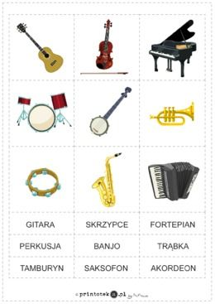

Poznanie i instrumentacja pt.: „Orkiestra” słowa i muzyka D. K. Jagiełło.
Mały jeżyk na bębenku gra
Ram, tam, tam, ram, tam, tam – bębenek (lub wyklaskanie)
Ram, tam, tam / 2 x
Na grzechotkach grają misie dwa
Szu, szu, szu, szu, szu, szu – grzechotki (puszki z ryżem)
Szu, szu, szu, / 2x
Szary zając na talerzach gra – talerze (pokrywki ….)
Bum tara, bum tara, bum tara, / 2x
Młody dzięcioł w drzewo stuka tak – drewienka, kołatki (łyżki drewniane)
Stuku puk, stuku puk, stuku puk / 2x
Już orkiestra rytm ten dobrze zna
Ram, tam, tam, ram tam, tam, - wszystkie instrumenty razem (może pomogą rodzice)
Ram, tam, tam / 2x
Nawiązując do tekstu, zadajemy pytania:
- Co to jest orkiestra?
- O jakich instrumentach jest mowa w piosence?
- Jakie zwierzęta grają w orkiestrze?
„Wirujące koło” chód w kole przy instrumencie perkusyjnym lub muzyce. Zmiana kierunku chodu na sygnał - mocne uderzenie w instrument lub przerwa w muzyce.
Dźwiękowe zagadki
Rozróżnianie brzmienia instrumentów - dzieci siedzą w kręgu, w środku ułożone leżą różne przedmioty lub instrumenty. Dziecko zasłania oczy,
a rodzic wydobywa dźwięki – dziecko zgaduje. Zamiana ról.

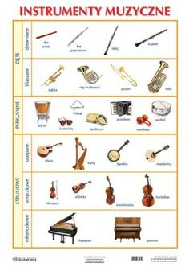

Propozycje piosenek i ciekawych filmów:
https://www.youtube.com/watch?v=2mODTjHMM1s
https://www.youtube.com/watch?v=MadTiSUv4Jo
https://www.youtube.com/watch?v=hrlypdHkXnM
https://www.youtube.com/watch?v=HzuQmEf9pbc
https://www.youtube.com/watch?v=5lrMLE0KFtQ

Można zachęcić dziecko do wspólnego muzykowania na instrumentach lub różnych przedmiotach.

Karty pracy
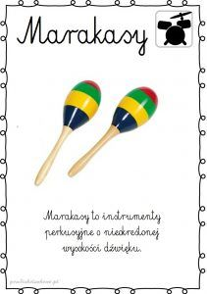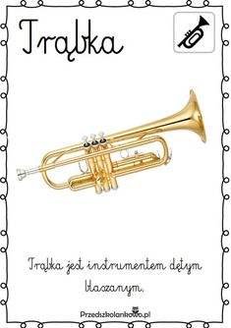
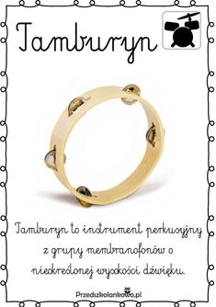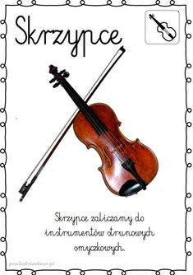
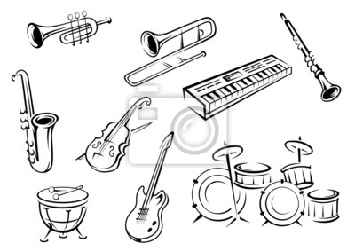

Na jakich instrumentach gra Ola i Olek:
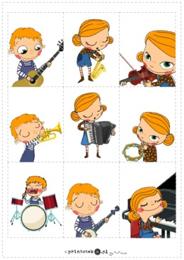
MEMORY
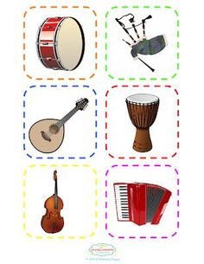

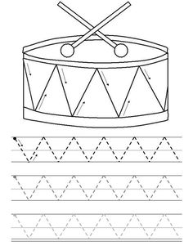

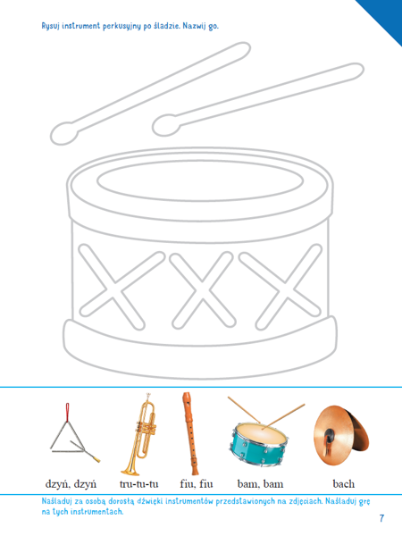

Zrób instrument muzyczny:
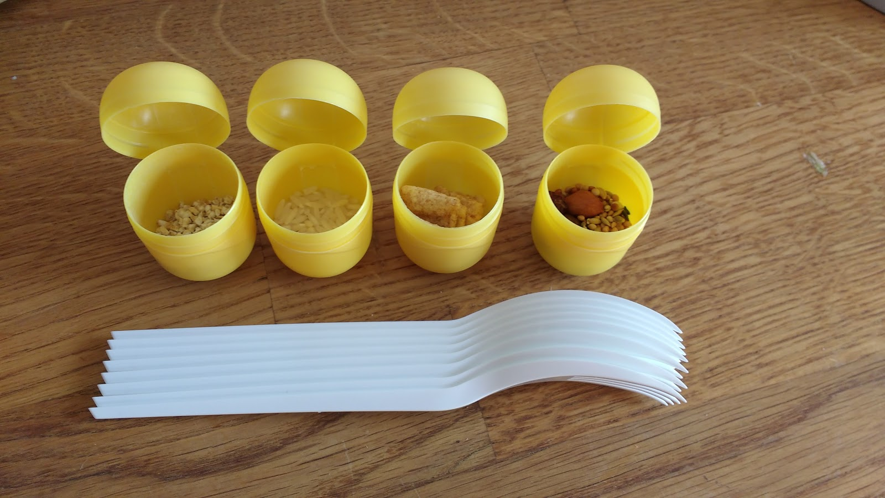
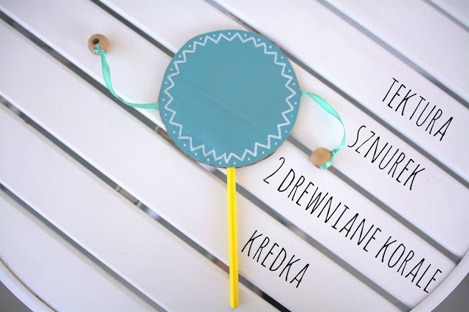

Zabawy matematyczne z wykorzystaniem instrumentów lub innych przedmiotów wydających dźwięki:

Rodzic wystukuje dźwięki – dziecko głośno liczy, cicho liczy
Rodzic wystukuje dźwięki – dziecko podskakuje tyle samo lub wykonuje inne ćwiczenie
Zamiana ról.
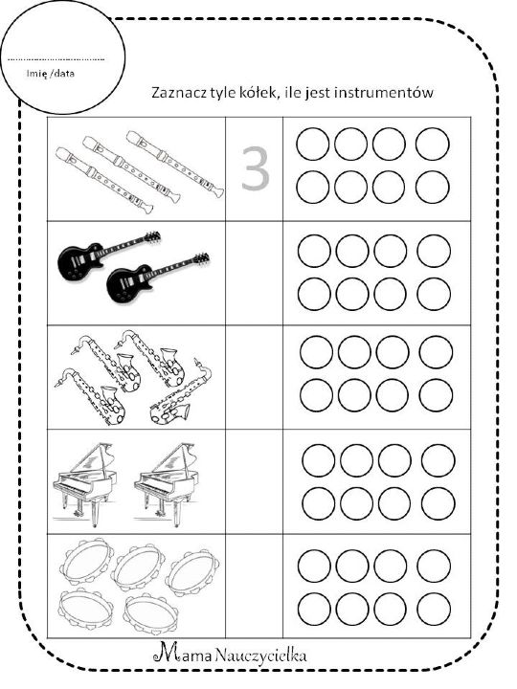
Zabawa paluszkowa:

